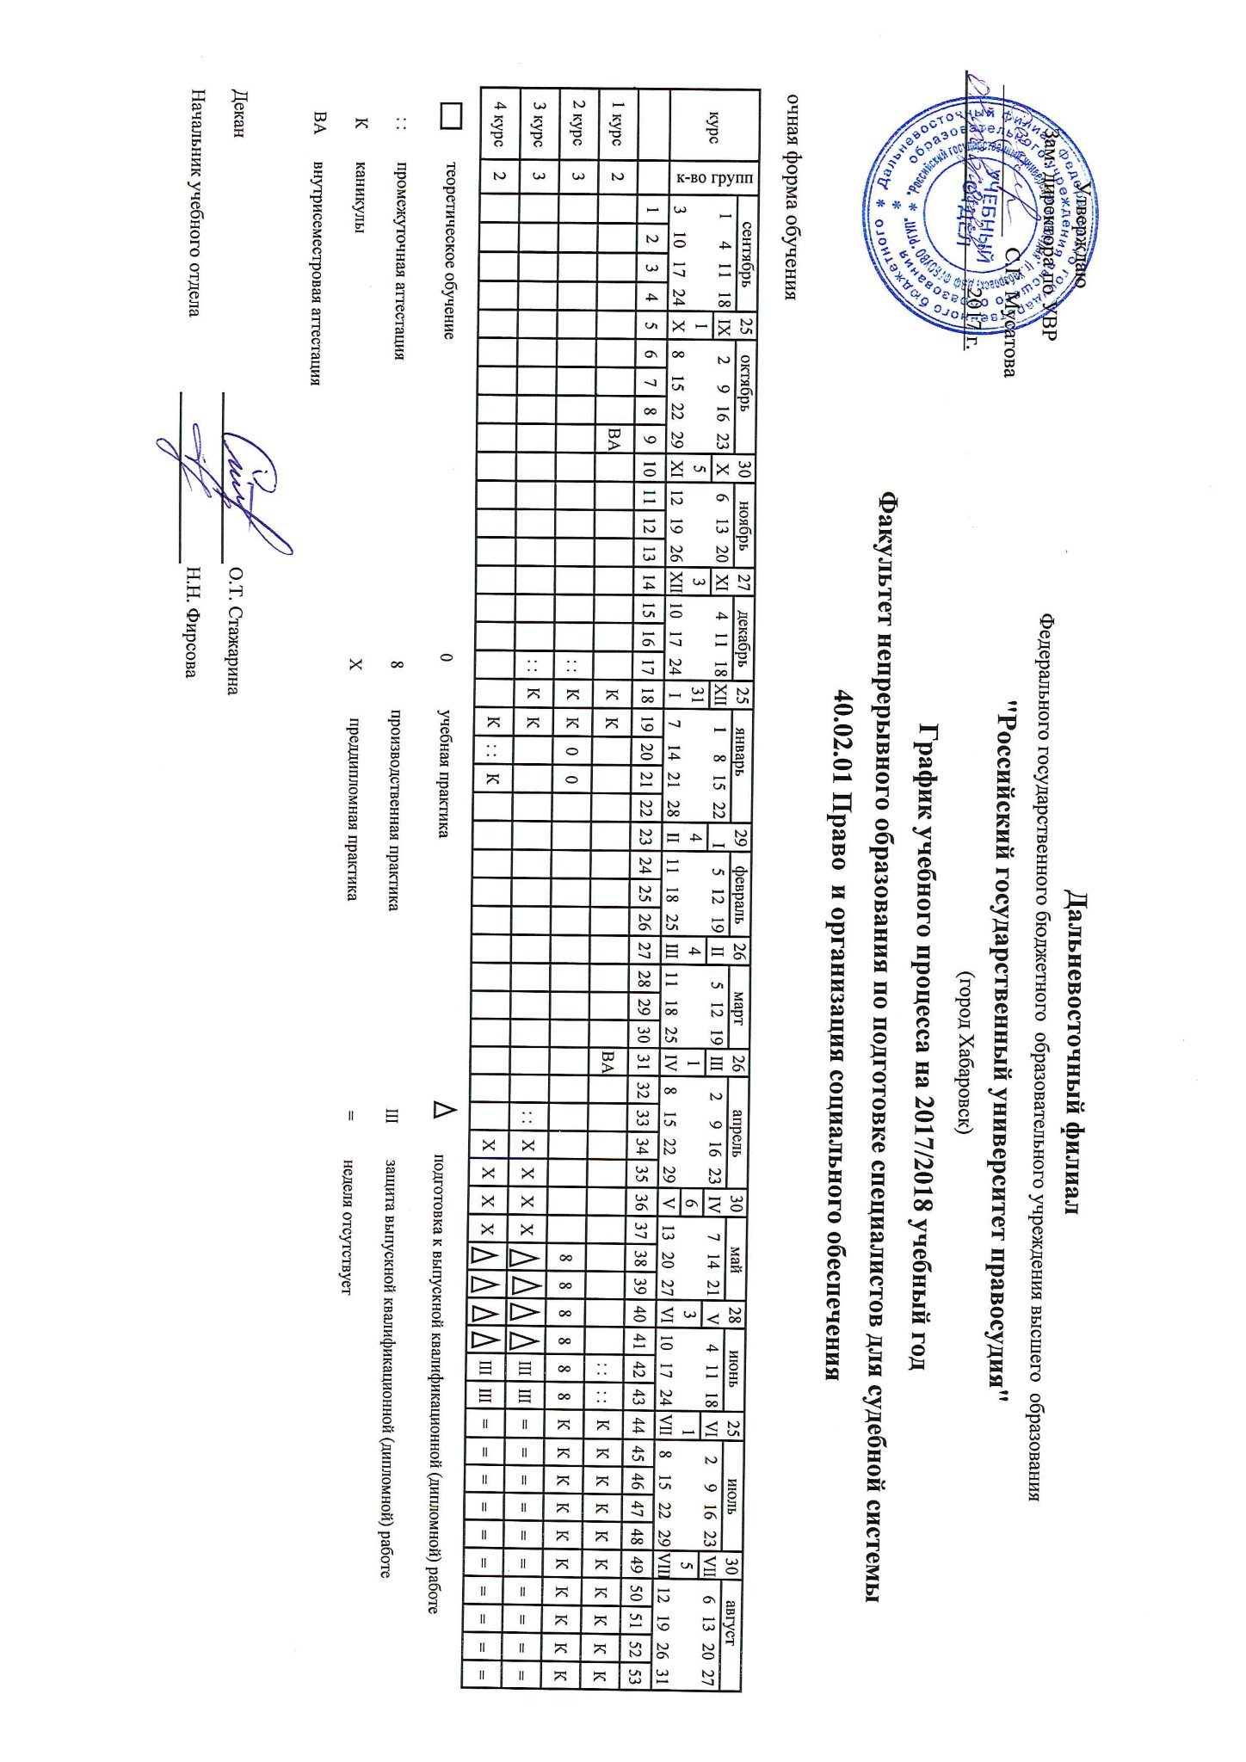
ПП | ПРОФЕССИОНАЛЬНАЯ ПОДГОТОВКА
ОГСЭ | Общий гуманиторный и социально-экономический учебный цикл | ОК-1 | ОК-2 | ОК-3 | ОК-4 | ОК-5 | ОК-6 | ОК-7 | ОК-8 | ОК-9 | ОК-10 | ОК-11 | ОК-12
 |  | ПК-1.1 | ПК-1.2 | ПК-1.3 | ПК-1.4 | ПК-1.5 | ПК-1.6 | ПК-2.1 | ПК-2.2 | ПК-2.3
 |  | ПК-4.1 | ПК-4.2 | ПК-4.3 | ПК-4.4 | ПК-4.5
ОГСЭ.01 | Основы философии | ОК-1 | ОК-2 | ОК-3 | ОК-4 | ОК-5 | ОК-6 | ОК-7 | ОК-8 | ОК-9 | ОК-10 | ОК-11 | ОК-12
ОГСЭ.02 | История | ОК-1 | ОК-2 | ОК-3 | ОК-4 | ОК-5 | ОК-6 | ОК-7 | ОК-8 | ОК-9 | ОК-10 | ОК-11 | ОК-12
 |  |  |  | ПК-4.3 | ПК-4.4
ОГСЭ.03 | Иностранный язык | ОК-1 | ОК-2 | ОК-3 | ОК-4 | ОК-5 | ОК-6 | ОК-7 | ОК-8 | ОК-9 | ОК-10 | ОК-11 | ОК-12
ОГСЭ.04 | Физическая культура |  | ОК-2 | ОК-3 |  |  | ОК-6 |  |  |  | ОК-10
ЕН.00 | Математический и общий естественнонаучный учебный цикл | ОК-1 | ОК-2 | ОК-3 | ОК-4 | ОК-5 | ОК-6 | ОК-7 | ОК-8 | ОК-9 | ОК-10 | ОК-11 | ОК-12
 |  | ПК-1.1 | ПК-1.2 | ПК-1.3 | ПК-1.4 | ПК-1.5 | ПК-1.6 | ПК-2.1 | ПК-2.2 | ПК-2.3
ЕН.01 | Математика | ОК-1 | ОК-2 | ОК-3 | ОК-4 | ОК-5 | ОК-6 |  |  | ОК-9
ЕН.02 | Информатика | ОК-1 | ОК-2 | ОК-3 | ОК-4 | ОК-5 | ОК-6 | ОК-7 | ОК-8 | ОК-9 | ОК-10 | ОК-11 | ОК-12
 |  |  |  |  |  | ПК-1.5 |  | ПК-2.1 | ПК-2.2
П | ПРОФЕССИОНАЛЬНЫЙ УЧЕБНЫЙ ЦИКЛ |  |  |  |  |  |  |  |  |  |  |  |  | ПК-1.2 | ПК-1.3 | ПК-1.4 | ПК-1.5 | ПК-1.6 | ПК-2.1 | ПК-2.2 | ПК-2.3
ОП | Общепрофессиональные дисциплины | ОК-1 | ОК-2 | ОК-3 | ОК-4 | ОК-5 | ОК-6 | ОК-7 | ОК-8 | ОК-9
 |  | ПК-1.1 | ПК-1.2 | ПК-1.3 | ПК-1.4 | ПК-1.5 | ПК-1.6 | ПК-2.1 | ПК-2.2 | ПК-2.3
ОП.01 | Теория государства и права |  |  |  | ОК-4 |  |  |  |  | ОК-9
 |  | ПК-1.1
ОП.02 | Конституционное право |  | ОК-2 |  | ОК-4 | ОК-5 | ОК-6 |  | ОК-8 | ОК-9
 |  | ПК-1.1 |  |  |  |  |  |  |  | ПК-2.3
ОП.03 | Административное право |  | ОК-2 |  | ОК-4 | ОК-5 | ОК-6 |  | ОК-8 | ОК-9 |  | ОК-11 | ОК-12
 |  |  |  |  |  |  |  |  |  | ПК-2.3
ОП.04 | Основы экологического права |  | ОК-2 |  | ОК-4 | ОК-5 | ОК-6 |  | ОК-8 | ОК-9 | ОК-10 | ОК-11 | ОК-12
 |  | ПК-1.1
ОП.05 | Трудовое право | ОК-1 | ОК-2 | ОК-3 | ОК-4 | ОК-5 | ОК-6 |  | ОК-8 | ОК-9
 |  | ПК-1.1 | ПК-1.2 | ПК-1.3 | ПК-1.4 |  |  |  | ПК-2.2
ОП.06 | Гражданское право |  | ОК-2 |  | ОК-4 |  |  |  |  | ОК-9 |  | ОК-11 | ОК-12
 |  | ПК-1.1 | ПК-1.2 |  | ПК-1.4
ОП.07 | Семейное право |  | ОК-2 |  | ОК-4 | ОК-5 |  | ОК-7 | ОК-8 | ОК-9 |  | ОК-11 | ОК-12
 |  | ПК-1.1 | ПК-1.2 |  | ПК-1.4 | ПК-1.5 |  |  | ПК-2.2
ОП.08 | Гражданский процесс | ОК-1 | ОК-2 |  | ОК-4 | ОК-5 | ОК-6 | ОК-7 | ОК-8 | ОК-9
 |  | ПК-1.1 | ПК-1.2 |  | ПК-1.4 |  |  |  |  | ПК-2.3
ОП.09 | Страховое дело | ОК-1 | ОК-2 | ОК-3 | ОК-4 | ОК-5 |  |  |  | ОК-9
 |  | ПК-1.1 |  |  | ПК-1.4 |  |  |  |  | ПК-2.3
ОП.10 | Статистика |  | ОК-2 | ОК-3 | ОК-4 | ОК-5
 |  |  |  |  |  | ПК-1.5
ОП.11 | Экономика организации |  | ОК-2 | ОК-3 | ОК-4
 |  | ПК-1.1
ОП.12 | Менеджмент | ОК-1 | ОК-2 | ОК-3 |  |  | ОК-6 | ОК-7 | ОК-8 |  | ОК-10 | ОК-11 | ОК-12
 |  |  | ПК-1.2 |  |  |  |  |  |  | ПК-2.3
ОП.13 | Документационное обеспечение управления | ОК-1 | ОК-2 | ОК-3 | ОК-4 | ОК-5 |  |  | ОК-8 | ОК-9
 |  | ПК-1.1 | ПК-1.2 | ПК-1.3 | ПК-1.4 |  | ПК-1.6
ОП.14 | Информационные технологии в профессиональной деятельности | ОК-1 | ОК-2 | ОК-3 | ОК-4 | ОК-5 | ОК-6
 |  |  |  |  |  | ПК-1.5 |  | ПК-2.1
ОП.15 | История отечественного государства и права | ОК-1 | ОК-2 | ОК-3 | ОК-4 | ОК-5 | ОК-6 | ОК-7 | ОК-8 | ОК-9 |  | ОК-11 | ОК-12
 |  | ПК-1.1
ОП.16 | Правоохранительные и судебные органы | ОК-1 | ОК-2 | ОК-3 | ОК-4 | ОК-5 | ОК-6 | ОК-7 | ОК-8 | ОК-9 |  | ОК-11 | ОК-12
 |  | ПК-1.1
ОП.17 | Финансовое право | ОК-1 | ОК-2 | ОК-3 | ОК-4 | ОК-5 | ОК-6 | ОК-7 | ОК-8 | ОК-9 |  | ОК-11 | ОК-12
 |  | ПК-1.1
ОП.18 | Римское право | ОК-1 | ОК-2 | ОК-3 | ОК-4 | ОК-5 | ОК-6 | ОК-7 | ОК-8 | ОК-9 |  | ОК-11 | ОК-12
 |  | ПК-1.1
ОП.19 | Уголовное право | ОК-1 | ОК-2 | ОК-3 | ОК-4 | ОК-5 | ОК-6 | ОК-7 | ОК-8 | ОК-9 |  | ОК-11 | ОК-12
 |  | ПК-1.1
ОП.20 | Жилищное право | ОК-1 | ОК-2 | ОК-3 | ОК-4 | ОК-5 | ОК-6 | ОК-7 | ОК-8 | ОК-9 |  | ОК-11 | ОК-12
 |  | ПК-1.1
ОП.21 | Предпринимательское право | ОК-1 | ОК-2 | ОК-3 | ОК-4 | ОК-5 | ОК-6 | ОК-7 | ОК-8 | ОК-9 |  | ОК-11 | ОК-12
 |  | ПК-1.1
ОП.22 | Муниципальное право | ОК-1 | ОК-2 | ОК-3 | ОК-4 | ОК-5 | ОК-6 | ОК-7 | ОК-8 | ОК-9 |  | ОК-11 | ОК-12
 |  | ПК-1.1 | ПК-1.2 | ПК-1.3 | ПК-1.4
ОП.23 | Арбитражный процесс | ОК-1 | ОК-2 | ОК-3 | ОК-4 | ОК-5 | ОК-6 | ОК-7 | ОК-8 | ОК-9 |  | ОК-11 | ОК-12
 |  | ПК-1.1
ОП.24 | Исполнительное производство | ОК-1 | ОК-2 | ОК-3 | ОК-4 | ОК-5 | ОК-6 | ОК-7 | ОК-8 | ОК-9 |  | ОК-11 | ОК-12
 |  | ПК-1.1 | ПК-1.2 | ПК-1.3 | ПК-1.4 | ПК-1.5 | ПК-1.6 | ПК-2.1 | ПК-2.2 | ПК-2.3
ОП.25 | Судебное делопроизводство | ОК-1 | ОК-2 | ОК-3 | ОК-4 | ОК-5 | ОК-6 | ОК-7 | ОК-8 | ОК-9 |  | ОК-11 | ОК-12
 |  | ПК-1.1
ОП.26 | Безопасность жизнедеятельности | ОК-1 | ОК-2 | ОК-3 | ОК-4 | ОК-5 | ОК-6 | ОК-7 | ОК-8 | ОК-9 | ОК-10 | ОК-11 | ОК-12
 |  | ПК-1.1 | ПК-1.2 | ПК-1.3 | ПК-1.4 | ПК-1.5 | ПК-1.6 | ПК-2.1 | ПК-2.2
ПМ | Профессиональные модули | ОК-1 | ОК-2 | ОК-3 | ОК-4 | ОК-5 | ОК-6 | ОК-7 | ОК-8 | ОК-9 | ОК-10 | ОК-11 | ОК-12
 |  | ПК-1.1 | ПК-1.2 | ПК-1.3 | ПК-1.4 | ПК-1.5 | ПК-1.6 | ПК-2.1 | ПК-2.2 | ПК-2.3
ПМ.01 | Обеспечение реализации прав граждан в сфере пенсионного обеспечения и социальной защиты
МДК.01.01 | Право социального обеспечения | ОК-1 |  | ОК-3 | ОК-4 | ОК-5 | ОК-6 | ОК-7 |  | ОК-9 |  | ОК-11 | ОК-12
 |  | ПК-1.1 | ПК-1.2 | ПК-1.3 | ПК-1.4 | ПК-1.5 | ПК-1.6
МДК.01.02 | Психология социально-правовой деятельности | ОК-1 |  | ОК-3 | ОК-4 | ОК-5 | ОК-6 | ОК-7 |  | ОК-9 |  | ОК-11 | ОК-12
 |  | ПК-1.1 | ПК-1.2 | ПК-1.3 | ПК-1.4 | ПК-1.5 | ПК-1.6
ПМ.02 | Организационное обеспечение деятельности учреждений социальной защиты населения и органов Пенсионного фонда Российской Федерации
МДК.02.01 | Организация работы органов и учреждений социальной защиты населения и органов Пенсионного фонда Российской Федерации  (ПФР) | ОК-1 | ОК-2 | ОК-3 | ОК-4 |  | ОК-6 | ОК-7 | ОК-8 | ОК-9 |  | ОК-11 | ОК-12
 |  |  |  |  |  |  |  | ПК-2.1 | ПК-2.2 | ПК-2.3
ПП.02.01
ПМ.2.ЭК | Экзамен квалификационный
 | Практика | ОК-1 | ОК-2 | ОК-3 | ОК-4 | ОК-5 | ОК-6 | ОК-7 | ОК-8 | ОК-9 | ОК-10 | ОК-11 | ОК-12
 |  | ПК-1.1 | ПК-1.2 | ПК-1.3 | ПК-1.4 | ПК-1.5 | ПК-1.6 | ПК-2.1 | ПК-2.2 | ПК-2.3
УП.01.01 | Учебная практика | ОК-1 | ОК-2 | ОК-3 | ОК-4 | ОК-5 | ОК-6 | ОК-7 | ОК-8 | ОК-9 | ОК-10 | ОК-11 | ОК-12
 |  | ПК-1.1 | ПК-1.2 | ПК-1.3 | ПК-1.4 | ПК-1.5 | ПК-1.6 | ПК-2.1 | ПК-2.2 | ПК-2.3
ПП.03.01 | Производственная практика (по профилю специальности) | ОК-1 | ОК-2 | ОК-3 | ОК-4 | ОК-5 | ОК-6 | ОК-7 | ОК-8 | ОК-9 | ОК-10 | ОК-11 | ОК-12
 |  | ПК-1.1 | ПК-1.2 | ПК-1.3 | ПК-1.4 | ПК-1.5 | ПК-1.6 | ПК-2.1 | ПК-2.2 | ПК-2.3

